**关于芜湖中燃使用武煤百江阿波罗公司**

**钢塑转换产品情况的报告**

1. **事件经过**

1、10月26日晚，从集团及华东区域获悉，武煤百江阿波罗公司（以下简称武煤百江）钢塑转换产品在芜湖中燃使用过程中出现漏气问题。

2、武煤百江对接服务人员当即与芜湖中燃联系，明确表示马上前往芜湖中燃现场，芜湖中燃说明这几天相关人员均不在芜湖，约定10月31日到芜湖中燃。

3、10月30日武煤百江相关人员到达芜湖（同时带了2个同型号的钢转产品，准备更换2个有问题的产品），与芜湖中燃确定在第二天（10月31日）到芜湖中燃处理问题。

4、10月31日，双方现场了解、沟通相关情况，在锯断钢塑转换与相连接的管件过程中，发生钢塑转换的PE件与钢管件脱落。

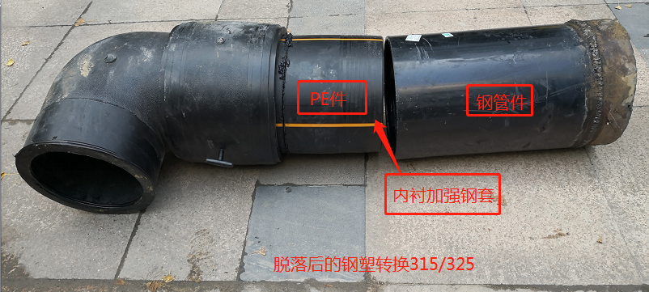

5、脱落后的PE管件内发现有融化、流质状的问题，内衬加强钢套发生大幅度纵向位移（沿PE管方向），内衬加强钢套内壁环氧树脂漆严重起泡、脱皮等，武煤百江人员当场询问相关情况，未获答案。

6、武煤百江人员与芜湖中燃人员办理相关手续后，将上述钢塑转换（二个问题产品中的一个）带回。

7、11月1日晚，华东区域中心将欲自行采购钢塑转换产品的公司及产品清单发至武煤百江，11月2日上午，武煤百江出具同意函，同意华东区域的相关产品按集团规定外采。

8、11月2日，武煤百江公司常务副总经理、阿波罗公司董事长焦阳带队再次前往芜湖中燃，希望共同分析、查找原因，以求问题的全面解决。武煤百江希望现场将未使用过的315/325钢塑转换进行焊接施工，还原施工状态，未果。

9、武煤百江人员于11月3日返回，寻求第三方对产品进行检测、分析。

1. **样品检测**
2. **外形尺寸：**

符合产品要求。

1. **外观检测：**

（1）内衬加强钢套向PE管端发生纵向位移56mm。详见照片一

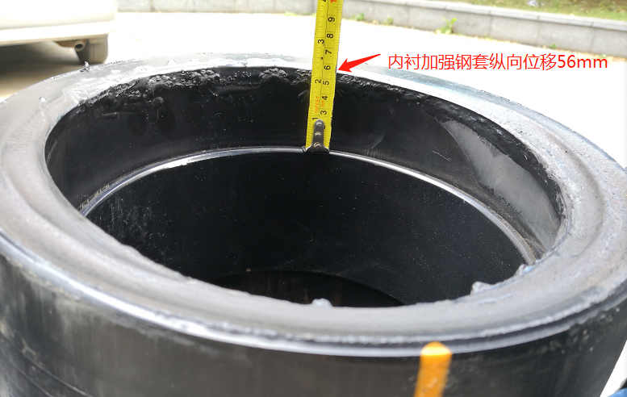

**照 片 一**

（2）内衬加强钢套内侧发现局部（约100*200mm）环氧树脂漆严重起泡、脱皮等现象。详见照片二

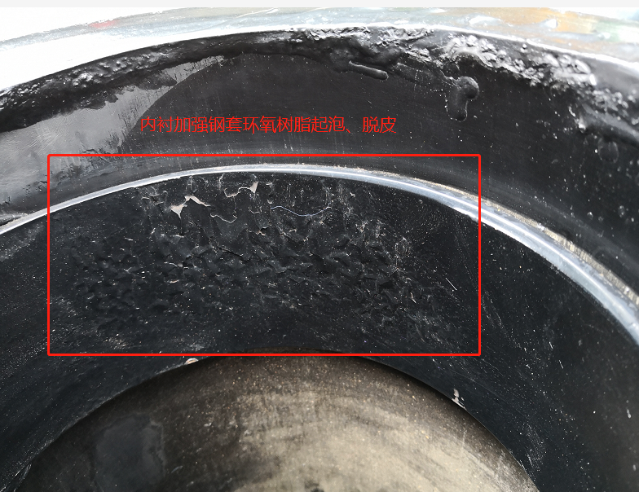

**照 片 二**

（3）内衬加强钢套两端有PE管融化物流出。详见照片三

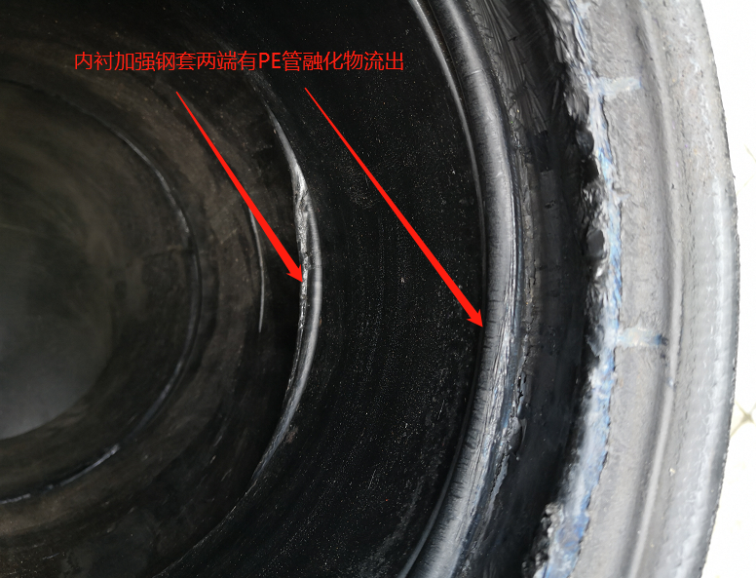

**照 片 三**

（4）内衬加强钢套位置的PE管内侧（与内衬加强钢套接触的部分）有融化、流质状，外侧（与钢管件接触的部分）无融化现象。详见照片四

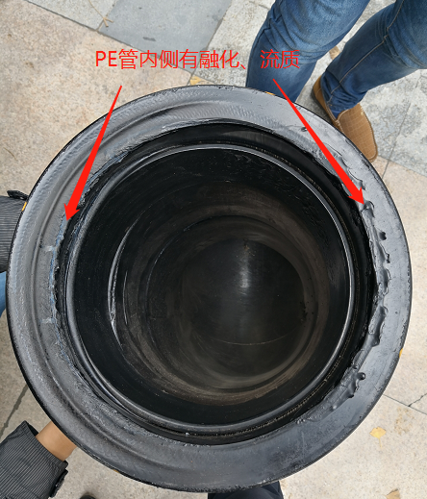

**照 片 四**

（5）钢塑转换的钢管件在焊接过后，钢管件上的环氧树脂漆完好；钢管件与内衬加强钢套的材质一样、环氧树脂漆及其涂装工艺一样。详见照片五

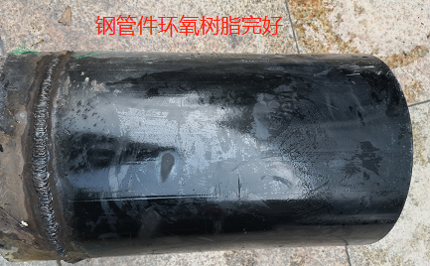

**照 片 五**

1. **材质检测：**

（1）PE管材材质检测数据详见检测报告，符合国家标准（PE100）。

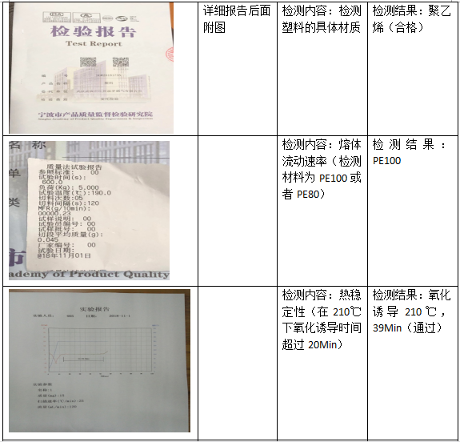

（2）钢材材质检测数据详见检测报告，符合国家标准（20号钢）。

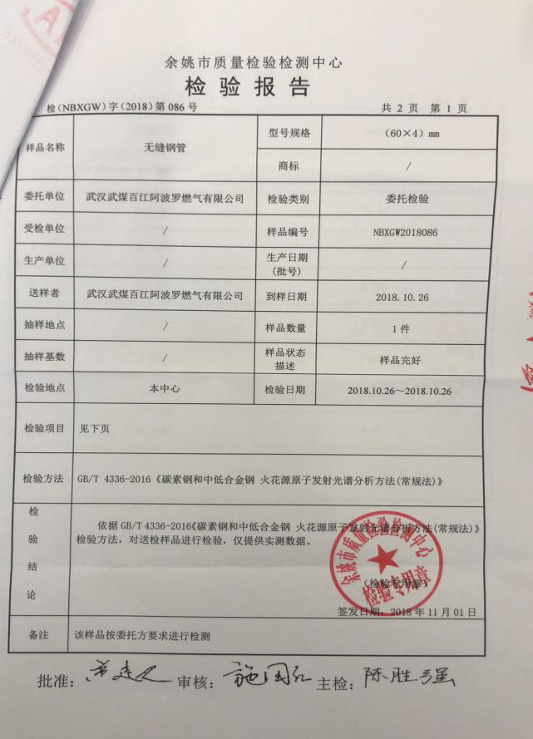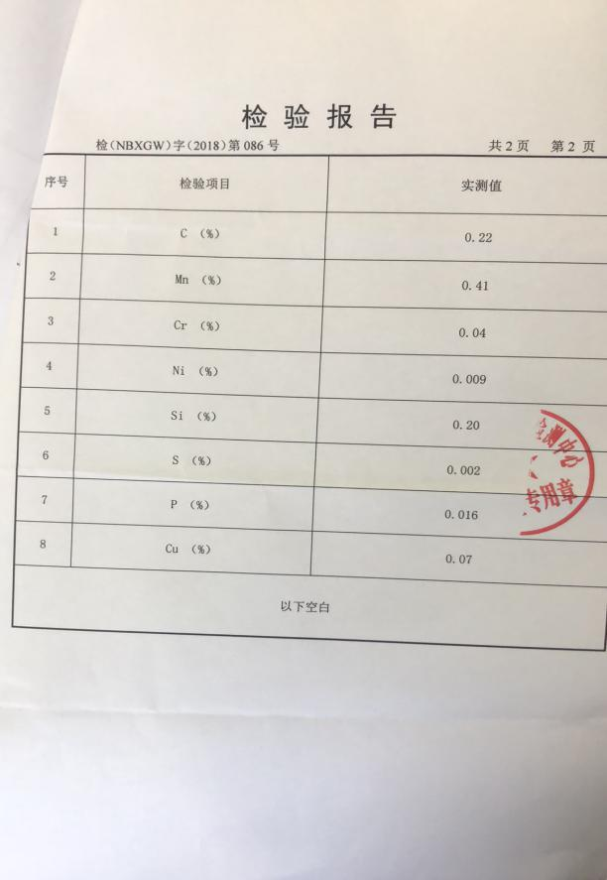

1. **施工现场**

施工现场为水平向施工，即钢塑转换在焊接施工时为水平方向。详见照片六

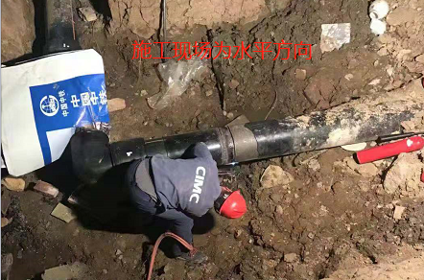

**照 片 六**

1. **施工试验**

武煤百江将与芜湖中燃使用的相同型号的315/325钢塑转换进行焊接施工，焊接完成后钢管件部分可以立即用手正常触摸，钢塑转换完好。详见焊接视频截图（有完整视频，容量太大，不能发送）

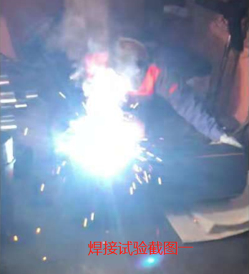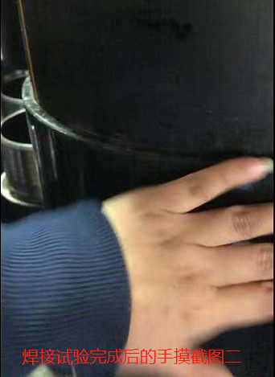

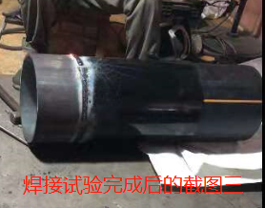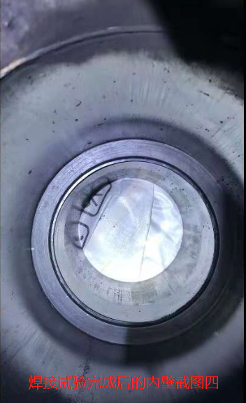

1. **分析判断**

根据上述信息，作出如下分析、判断：

1. 内衬加强钢套向PE管端发生纵向位移：是由于对应部分的PE管融化，且钢塑转换处于纵向（直立或近似于直立）位置时所产生；而现场的施工管位为横向（水平）位置，正常施工情况下是不会发生纵向位移的。

2、内衬加强钢套内侧（距离焊接处约400mm）发现局部（约100*200mm）环氧树脂漆严重起泡、脱皮：是由于较长时间受到高温（300℃以上）烘烤所致；而距离焊接处更近的整个钢管件的环氧树脂漆品相完好。

3、内衬加强钢套两端及其原位置的PE管内侧（与内衬加强钢套接触的部分）有融化、流质状，外侧（与钢管件接触的部分）无融化现象：是由于此段PE管受到210℃左右高温较长时间持续加热所致,且热源来自于PE管内侧。而焊接的钢管是位于PE管的外侧，正常焊接时，与钢管紧配合的PE管部分的外侧温度应该高于内侧问题，不会出现PE管外侧没有融化而内侧融化的现象。

4、根据相同型号产品的焊接试验，焊接完成后钢管件可以立即用手触摸（详见视频及截图），说明触摸部分温度不高，不会达到210℃左右高温将钢管件末端的PE管融化，更不可能将远距离的，且与钢管件没有直接接触的内衬加强钢套的环氧树脂烘烤至起泡、脱皮。

**5、由于PE管融化，内衬加强钢套移位，导致该钢塑转换的PE管与钢管的紧配合失去作用，出现漏气，并在锯断震动过程中出现脱落。**

1. **事件结论**

**综上所述，导致此次问题的原因是非正常施工。**

特此报告！

武汉武煤百江阿波罗燃气有限公司

2018年11月15日